Poročilo od odpravi

»Karakorum 2013 – nepreplezani vrhovi nad ledenikom Aling«
13.7. – 30.8.2013

Člani odprave:
Irena Mrak, AO Tržič (vodja)
Mojca Švajger, AO Tržič
Ludvik Golob, Koroški AO
Tomaž Goslar, PD Ljubljana Matica

Cilji odprave:
- Območje ledenika Aling (zahodno od vasi Hushe): nepreplezani vrhovi, aklimatizacija pred vzponom na Gašerbrum I
- Gašerbrum I (8063 m): vzpon v alpskem slogu

Irena Mrak in Tomaž Goslar sva na pot v Karakorum odšla dan po novici o poboju plezalcev in domačinov v bazi pod Diamirsko steno Nanga Parbata, 24.6.2013. Vodila sem strokovno ekskurzijo Geomorfološkega društva Slovenije, ki je med drugim vključevala tudi treking preko sistema dveh ledenikov – Biafo in Hispar. Treking poteka iz vasi Askole preko ledenika Biafo na območje Sneženega jezera (Snow Lake) na prelaz Hispar La (5150 m), od tod pa preko ledenika Hispar v vas Hispar nad dolino Hunza. Dobrih 150 km dolgo pot smo opravili v devetih dneh; območje pa je izjemno zanimivo tudi z vidika možnosti za plezanje tako v skali, ledu in snegu. Zaenkrat je na tem območju na voljo veliko možnosti novih vzponov, tudi prvih pristopov, saj se le redko kdo odloči za plezanje izven najbolj poznanih območij nad ledenikom Baltoro. (fotografije in reportaža o ekskurziji: http://www.geomorfolosko-drustvo.si/)

13.7. sta v Pakistan prišla Mojca Švajger in Ludvik Golob. 16.7. smo prispeli v vas Hushe in se pripravili na prvi del odprave na območju ledenika Aling. 18.7. smo ob desnem boku ledenika, na višini 4320 m postavili bazni tabor. Po podatkih v literaturi in na spletu, sta bili pred nami na območju ledenika le dve odpravi – Britanska leta 1961 in Španska pred nekaj leti. Sledove baznega tabora Britanske odprave smo našli šele čez nekaj dni, na levi stranski moreni, približno na isti nadmorski višini, kot je bila naša baza. Ledenik Aling je orientacijsko dokaj zahteven, na debelo prekrit z morenskim gradivom in večinoma brez površinske vode in brez mest, ki bi omogočale postavitev baze. Zato je bil izbor našega baznega tabora kar optimalen in ga priporočamo tudi vnaprej. Leži ob ledeniškem jezeru, ob stiku ledenika, ki priteka z desne (izpod Double Peaka) v glavni ledenik Aling (koordinate: N35 31.693 E76 12.340; 4320 m). Mesto je najboljše izhodišče za vzpone v oklici in tudi za akumulacijski del ledenika Aling, kjer vrhovi dosegajo 6500 – 6700 m. To so tudi najvišji vrhovi na celotnem območju Alinga.
20.7. - 21.7. smo opravili izvidnico pod Double Peak (6700 m) in iskali možnosti dostopa do zahodnega grebena gore. Ustavil nas je razbit stranski ledenik. Prenočili smo na eni od stranskih moren in naslednji dan iskali dostop do južne stene gore. Priplezali smo do grebena na 5400 m (400 m; do 60˚), kjer smo sicer imeli vpogled v okolico, a dostop do stene od tam ni bil možen, zato smo sestopili v bazo.
23.7. – 25.7. smo plezali na območju doline nasproti baznega tabora. Dolino obkrožajo vrhovi do 6000 m. Taborili smo na 5200 m in 24.7. pregledali možnosti za vzpone na bližnje vrhove. 25.7. smo priplezali na vrh z višini 5690 m. Vrh je del vzhodnega grebena nad ledenikom – smer: 600 m; III/50 - 65˚. V primeru, da se izkaže, da gre za prvi vzpon, bo vrh poimenovan TIMI Peak.
27.7. – 29.7. – poskus na Hunchback Peak (6500 m)
27.7. je Tomaž Goslar odšel domov, istega dne pa smo Švajger, Golob in Mrak odšli proti vrhu v akumulacijskem delu ledenika Aling – Hunchback Peak. Naslednji dan smo zaradi slabih razmer (star strm led in velika nevarnost padajočega kamenja) morali vzpon zaključiti na 5400 m. Odločili smo se za sestop v bazo.
30.7. smo sestopili v vas Hushe z namenom, da se pripravimo na drugi del odprave in posledično na dostop do baze pod Gašerbrumom 1. V načrtu smo imeli dostop na ledenik Baltoro preko prelaza Gondogoro La. V vasi smo izvedeli, da je vojska pred nekaj dnevi prelaz zaprla. Kljub temu smo organizirali nosače in se odločili, da gremo vseeno na pot, vendar nam je slednje preprečila lokalna policija. Medtem nas je dosegla tudi informacija, da so nam preklicali dovoljenje za vrh (obrazložitev agencije Adventure Tours Pakistan je v prilogi tega poročila spodaj). Nekaj dni smo čakali na ugodno razrešitev prošnje, ki smo jo naslovili na predstavnike Ministrstva za turizem v Islamabadu, naj nam vseeno omogočijo dostop na Blatoro preko vasi Askole in nato poskus na G1, vendar smo 4.8.dobili dokončen odgovor, ki je bil negativen.
V nadaljevanju smo sprejeli odločitev, da najdemo območje blizu vasi Hushe, kjer bi eventuelno lahko opravili še kakšen vzpon. Glede na to, da so za vse vrhove nad 6500 m potrebna dovoljenja, smo se na podlagi razgovora z domačini odločili za vrh, ki ga imenujejo Mašerbrum 2. Brez vsakršnih informacij o gori, smo se vseeno odločili za poskus.
7.8. Švajger, Golob in Mrak smo postavili bazo pod Mašerbrumom 2 (4650 m)
9.8. – 12.8. – 9.8. smo začeli s plezanjem. Vrha iz baze ni mogoče videti, saj je nad bazo mogočna skalna pregrada, ki jo je treba preplezati v prvem delu. Sledi obsežen ledeniški plato ( cca 5600 m), kjer smo postavili tabor 1. Na vrh smo poskušali priplezati po dveh različnih variantah – prvi dan (10.8.) po vzhodnem grebenu in drugi dan (11.8.) po južni steni. Obakrat nas je ustavila obsežna ledeniška razpoka, približno 40-50 m pod vrhom gore, preko katere prehod v tem času ni bil mogoč. Glede na razmere tudi v spodnjem delu smeri ocenjujemo, da je vzpon precej lažji in izvedljiv do vrha v začetku poletja – junij do največ srede julija. Vzpon smo seveda opravili v alpskem slogu in plezali težave III+, 1500 m; 50, 60/70⁰. Glede na to, da smo dosegli višino 6070 m, ocenjujemo, da je vrh visok okrog 6100 m.
12.8. smo sestopili v bazo; sledilo je obdobje daljše obdobje slabega vremena. Ludvik Golob se je odločil za sestop v dolino, Mrak in Švajger pa sva vztrajali v bazi, saj med drugim zaradi prezasedenosti letal ni bilo mogoče dobiti predčasnega leta domov.
20.8. sva Mrak in Švajger izkoristili enodnevno vremensko okno in opravili vzpon na že poznan TIMI Peak, tokrat z druge strani, torej iz naše baze pod Mašerbrumom 2. Izbor smeri je bil v danih razmerah na žalost edina opcija. Smer: 790 m, II/III; 50/70⁰.
21.8. sva se odločili, da bazo prestavimo še pod Mašerbrum 1 in zadnje dni v Karakorumu izoristiva za pregled območja pod goro, ki bi lahko bila ena od ciljev v prihodnjih letih. Baza po Mašerbrumom 1 je na ob desni stranski moreni istoimenskega ledenika, na višini 4100 m. Glede na razmere v spodnjem delu pristopa na M1, ocenjejem, da je tudi vzpon na to goro potencialno izvedljiv v zgodnjem poletju, pozni pomladi.
23.8. – sva opravili še zadnji vzpon na enega od nižjih vrhov (5200 m; smer: 900 m, II/III; 50/60⁰).nad ledenikom Mašerbrum, za katerega prav tako ime ni poznano.
25.8. sva sestopili v Hushe, 26. In 27.8. opravili trek čez prelaz Thalley La (4700 m) v dolino Šigar, 31.8. pa smo skupaj z Ludvikom Golobom prispeli domov.

Za konec – ocenjujem, da je aklimatizacija na območju ledenika Aling primerna za kasnejše vzpone v alpskem slogu na gorah z 7000 + metrih, vendar jo je potrebo izvesti junija, najkasneje v začetku julija. Takrat so snežne razmere boljše in omogočajo vrsto lepih vzponov, različnih težavnosti; večinoma prvenstvenih.
Birokratske ovire letos v Pakistanu so bile deloma tudi posledica tragedije pod Nanga Parbatom, se pa z njimi soočamo vsako leto. Žal so nam letos popolnoma prekrižale načrte.
PZS se v imenu v imenu celotne odprave zahvaljujem, da je našo akcijo podprla.

Irena Mrak

Slika 1: Območje delovanja odprave: ledenika Aling in Mašerbrum

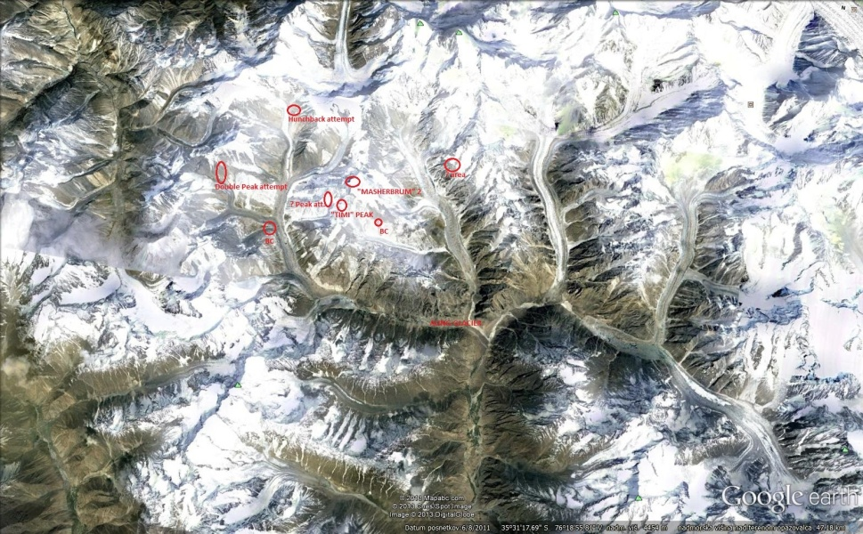

Slika 2: Obrazložitev izgube dovoljenja

